DIRECCIÓN GENERAL DE ADUANAS
Instrucción General Nº 8/2010
Buenos Aires, 19 de Noviembre de 2010.
VISTO las Actuaciones N° 14869-188-2010 y 14869-189-2010 del registro de esta Administración Federal, y
CONSIDERANDO:
Que en el marco de lo establecido en el Decreto N° 2275 de fecha 23 de diciembre de 1994 y modificatorios, Anexo 1-Regla General Tributaria para el Sector Aeronáutico- el Consejo de la Industria Aeronáutica dependiente de la ADMINISTRACION NACIONAL DE AVIACION CIVIL ARGENTINA (ANAC), autoridad competente en dicho régimen, extiende la Certificación para la Importación de Material Aeronáutico.
POR ELLO:
En ejercicio de las facultades conferidas a esta Dirección General de Aduanas por el Decreto N° 618 del 10 de julio de 1997, sus modificatorios y complementarios, se lleva a conocimiento del servicio aduanero que:
En las importaciones de mercaderías alcanzadas por el Decreto N° 2275/1994 y modificatorios Anexo 1 -Regla General Tributaria para el Sector Aeronáutico- se deberá adjuntar además de la documentación complementaria pertinente, el Formulario -Certificado para Importación de Productos Aeronáuticos (Decreto N° 2275/94- Anexo 1 -Regla General Tributaria), suscripto por los funcionarios autorizados a tal fin.
El formulario y los facsímiles de firma de los funcionarios se adjuntan a la presente como Anexo I y II , respectivamente.
Se deja sin efecto la Instrucción General N° 1/2005 (DGA).
Regístrese, publíquese en el Boletín de esta Dirección General. Remítanse copias a la Subdirección General de Operaciones Aduaneras del Interior y a la Subdirección General de Operaciones Aduaneras Metropolitanas Cumplido, archívese.
Fdo.: LIC. MARIA SIOMARA AYERAN DIRECTORA GENERAL
DIRECCION GENERAL DE ADUANAS

Nota: Publicada en el BDGA Nº 43/10 del 02/12/2010.
ANEXO I
CERTIFICADO PARA IMPORTACIÓN DE PRODUCTOS AERONÁUTICOS
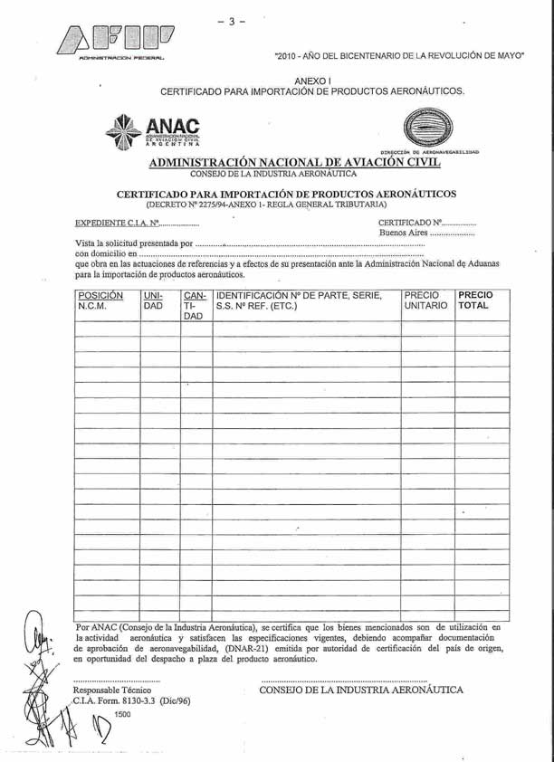
ANEXO II
FACSÍMILES DE FIRMAS DE FUNCIONARIOS AUTORIZADOS PARA SUSCRIBIR LOS CERTIFICADOS PARA IMPORTACIÓN DE PRODUCTOS AERONÁUTICOS
